|  |  |  |  |
| --- | --- | --- | --- |
|  | | Curso de TeSP em  Programação de Sistemas de Informação  Projeto em  Sistemas de Informação (PSI) | |
|  |  | |  |
| **Ano Letivo 2023/2024** |  | | **2º Ano, 1º Semestre** |
|  | | | |
| **Projeto em Sistema de Informação** | | | |



**Relatório de Especificação do SI**

***Carolo Farmacêutica***

|  |  |
| --- | --- |
|  |  |
| **Grupo:** PL1-G16 | **Data de entrega:** 2024-02-?? |
| **Nº** 2220853 | Hugo Emanuel Da Luz Moreira Dias |
| **Nº** 2220879 | Tiago Santos Da Silva |
| **Nº** 2220864 | Pedro Miguel Ideias Francisco |

ÍNDICE

Índice de Figuras 4

Índice de Tabelas 5

1 Introdução 6

1.1 Sumário executivo 6

2 Definição da Lógica de Negócio 7

3 Análise de Impacto 8

4 Análise Concorrencial 9

4.1.1 Farmácias Portuguesas 9

4.1.2 Farmácia Online 10

4.1.3 Loja da Farmácia 11

4.1.4 Farmácias Direct 12

4.1.5 Comparação dos Sistemas 13

4.1.6 Enquadramento da análise concorrencial no SI 13

5 *Roles* e Requisitos do SI 14

6 User Stories 19

7 Diagrama Entidade-Relacionamento 21

8 Wireframes/Mockups 24

9 Definição dos Serviços 42

# Índice de Figuras

Figura 1 – EER Diagram (Modelo desenhado com recurso à Ferramenta MySQL Workbench) 21

Figura 2 - Wireframe ecrã registar 24

Figura 3 - Wireframe ecrã login 24

Figura 4 - Wireframe ecrã registar utente 25

Figura 5 - Wireframe ecrã homepage 26

Figura 6 - Wireframe ecrã pesquisa 26

Figura 7 - Wireframe ecrã GPS loja 27

Figura 8 - Wireframe ecrã checkout 27

Figura 9 - Wireframe ecrã após checkout(multibanco) 28

Figura 10 - Wireframe ecrã homepage (admin) 28

Figura 11 - Wireframe ecrã gerir utentes 29

Figura 12 - Wireframe ecrã editar utente 29

Figura 13 - Wireframe ecrã gerir despesas 30

Figura 14 - Wireframe ecrã gerir estabelecimentos 30

Figura 15 - Wireframe ecrã faturas 31

Figura 16 - Wireframe ecrã gerir fornecedores 31

Figura 17 - Wireframe ecrã gerir funcionários 32

Figura 18 - Wireframe ecrã gerir medicamentos 32

Figura 19 - Wireframe ecrã gerir receitas médicas 33

Figura 20 - Wireframe ecrã gerir serviços 33

Figura 21 - Wireframe principal 34

Figura 22 - Wireframe registar 34

Figura 23 - Wireframe login 35

Figura 24 - Wireframe login(admin) 35

Figura 25 - Wireframe gerir funcionário 36

Figura 26 - Wireframe criar funcionários 36

Figura 27 - Wireframe receitas médicas 37

Figura 28 - Wireframe ecrã principal(slidebar) 37

Figura 29 - Wireframe página principal 38

Figura 30 - Wireframe localização 38

Figura 31 - Wireframe pesquisa 39

Figura 32 - Wireframe categoria 39

Figura 33 - Wireframe pagamento 40

Figura 34 - Wireframe user 40

Figura 35 - Wireframe pagamento (multibanco) 41

# Índice de Tabelas

Tabela 1 – Descrição das Farmácias Portuguesas 9

Tabela 2 – Descrição da Farmácia Online 10

Tabela 3 – Descrição da Loja da Farmácia 11

Tabela 4 – Descrição da Loja da Farmácia 12

Tabela 5 – Resumo das características/funcionalidades dos Sistemas concorrenciais 13

Tabela 6 – Roles dos diferentes end-users do SI 14

Tabela 7 – Requisitos funcionais Front-Office 15

Tabela 8 – Requisitos funcionais Back-Office 15

Tabela 9 – Requisitos funcionais App mobile 15

Tabela 10 – Cruzamento dos requisitos funcionais e respetivos roles 16

Tabela 11 – Requisitos Não funcionais 17

# Introdução

No âmbito do projeto de final de curso que incorpora as unidades curriculares: Plataformas de Sistemas de Informação, Serviços e Interoperabilidade de Sistemas e Acesso Móvel a Sistemas de Informação, este projeto consiste numa aplicação web e uma aplicação móvel de uma farmácia, que permite a venda de produtos farmacêuticos a utentes, e gerir a farmácia pelos seus administradores e funcionários.

Para a consolidação do mesmo, foi realizado o planeamento através do Scrum com as devidas sprints com a duração de duas em duas semanas, com reuniões semanais, e sprints com prazos a cumprir. Para o planeamento do sistema foram construídas Wireframes, mockups e diagrama Entidade-Relacionamento. Por fim para a construção do Website iremos utilizar a arquitetura MVC e as linguagens de programação **HTML**, **CSS**, **PHP**, **Java** e **XML**.

## Sumário executivo

2) É apresentado ao mercado o nosso plano comercial:

• Definição de objetivos;

• Funcionalidades do Website;

• Linguagens de programação utilizadas.

3) Pontos positivos e negativos do Website.

4) Análise de concorrentes para obtenção de ideias, tendo como base os seguintes tópicos:

• Descrição;

• Vantagens;

• Desvantagens;

• O que falta.

5) Roles e requisitos do SI;

6) User Stories;

7) Diagrama Entidade-Relacionamento;

8) Construção de Wireframes e mockups;

9) Definição dos Serviços.

# Definição da Lógica de Negócio

O sistema tem como principal objetivo ajudar os funcionários a gerir os produtos disponiveis para venda. O sistema permite também gerir toda a farmácia, desde os seus fornecedores, a vendas, a outros estabelecimentos, departamentos, receitas médicas de utentes e despesas. Já para os utentes que utilizem o sistema poderão comprar os medicamentos que necessitem, no caso de o medicamento necessitar de receita médica terão de o inserir o número da mesma.

O sistema também contém uma aplicação móvel que fornece os mesmos privilegios ao cliente que o website, porém a mesma oferece descontos exclusivos para clientes ao utilizar a app, a loja mais próxima e informa sempre quando um novo produto está disponível se o utente assim o desejar.

# Análise de Impacto

De seguida apresentam-se os pontos positivos e negativos do sistema:

**Pontos positivos:**

1. Gestão simplificada
2. Poupança de tempo ao Utilizador
3. Aumento da eficiência

**Pontos negativos:**

1. Não possui acesso direto ao Serviço Nacional de Saúde (SNS)

# Análise Concorrencial

### Farmácias Portuguesas

Tabela – Descrição das Farmácias Portuguesas

|  |  |
| --- | --- |
|  | |
| **Nome:** | Farmácias Portuguesas |
| **Site:** | <https://www.farmaciasportuguesas.pt/> |
| **Descrição:** | WebSite de uma farmácia que permite verificar qual a farmácia mais próxima da sua localização atual. Inclui a funcionalidade de efetuar compras online onde o utente pode optar por receber em casa ou ir buscar a farmácia que pretende. Também inclui a funcionalidade de inserir a sua receita médica onde pode escolher os medicamentos que pretende, e pode também escolher onde os quer levantar. O sistema permite também a pesquisa de temas sobre a saúde de (A a Z). |
| **Vantagens:** | Design simples, intuitivo e moderno. Permite verificar a farmácia mais próxima ao Utilizador. Consegue redimir os medicamentos da sua respetiva receita médica. Fórum para pesquisar temas de saúde. |
| **Desvantagens:** | N/A |
| **O que falta:** | Pesquisa por nome em uma categoria |

### Farmácia Online

Tabela – Descrição da Farmácia Online

|  |  |
| --- | --- |
|  | |
| **Nome:** | Farmácia Online |
| **Site:** | <https://www.afarmaciaonline.pt/> |
| **Descrição:** | WebSite de uma farmácia que permite efetuar a compra online dos produtos farmacêuticos, onde o utente pode optar por receber em casa ou levantar na farmácia pretendida. Também inclui a funcionalidade de escolher os medicamentos sujeitos a receita médica e pode escolher onde os quer levantar. Este também permite a pesquisa dos produtos por categorias (Promoções, Dermocosmética, Vitaminas, Bem-Estar, e Mamã e Bebé). |
| **Vantagens:** | Possui opção de favoritos, contem também uma opção de interação direta com o apoio ao cliente, e na opção de medicamentos sujeitos a receita médica são apresentados os produtos que necessitam deste comprovativo. |
| **Desvantagens:** | Design pouco intuitivo, e na opção de farmácias disponíveis a este sistema apresenta uma lista muito extensa das farmácias. |
| **O que falta:** | Não contem a opção de localização via GPS das farmácias mais próximas do utilizador. |

### Loja da Farmácia

Tabela – Descrição da Loja da Farmácia

|  |  |
| --- | --- |
|  | |
| **Nome:** | Loja da Farmácia |
| **Site:** | <https://www.lojadafarmacia.com/pt> |
| **Descrição:** | O Website permite realizar compras online onde o utente apenas pode as receber em casa. É possível o utente aderir a uma newsletter para obter 5% de desconto. O sistema oferece também ao utente caso tenha algum problema ou dúvida, pode as esclarecer através de um chat disponível para o efeito. |
| **Vantagens:** | Promoções e campanhas bem visíveis, chat para falar com um farmacêutico, e pesquisa de produtos por marca. |
| **Desvantagens:** | Não contem a opção de recolha das encomendas numa loja física. |
| **O que falta:** | Pesquisa por nome em uma categoria. |

### Farmácias Direct

Tabela – Descrição da Loja da Farmácia

|  |  |
| --- | --- |
|  | |
| **Nome:** | Farmácias Direct |
| **Site:** | <https://play.google.com/store/apps/details?id=com.lluraferi.farmaciasdirect&hl=pt_PT&gl=US&pli=1> |
| **Descrição:** | A aplicação pode realizar compras online onde o utente apenas pode a receber em casa. O sistema oferece uma aba de promoções através de cupões. Este também permite a pesquisa dos produtos por categorias. O sistema também tem uma aba de alertas |
| **Vantagens:** | Seleção de idioma no início da aplicação. Compatibilidade com android e IOS. |
| **Desvantagens:** | Aplicação pouco responsiva, português/tradução inconsistente. |
| **O que falta:** | Não tem funcionalidade de localização via GPS das farmácias mais próximas do utilizador. |

### Comparação dos Sistemas

Tabela – Resumo das características/funcionalidades dos Sistemas concorrenciais

|  |  |  |  |  |
| --- | --- | --- | --- | --- |
| Funcionalidades | Farmácias Portuguesas | Farmácia Online | Loja da Farmácia | Farmácias Direct |
| Categorias | X | X | X | X |
| Localização | X | X | X | X |
| Pesquisa de produtos | X | X | X | X |
| Recolha de Produtos numa localização | X | - | X | - |
| Receita Médica | X | X | - | - |
| Promoções | X | X | X | X |
| Design Intuitivo/responsivo | X | - | X | - |

### Enquadramento da análise concorrencial no SI

Estes sistemas foram selecionados devido ao facto de existir algum conhecimento sobre eles, o que nos facilita para a obtenção de ideias para o nosso projeto.

Para o desenvolvimento do nosso sistema é importante analisar alguns sistemas, já que eles existem há algum tempo no mercado de farmacêuticas online.

# *Roles* e Requisitos do SI

Tabela – Roles dos diferentes end-users do SI

|  |  |  |  |  |
| --- | --- | --- | --- | --- |
| Role | Descrição detalhada | Back-office | Front-office | App mobile |
| Administrador | Gestão do backoffice:   * Gerir medicamentos * Gerir funcionários * Gerir vendas * Gerir stocks * Gerir fornecedores * Gerir receitas médicas * Gerir estabelecimentos * Gerir despesas | X  X  X  X  X  X  X |  | X  X |
|  |  |  |  |  |
| Utente | Front-office:   * Comprar medicamentos * Ver medicamentos selecionados como favoritos * Ver as suas estatísticas (dinheiro gasto em compras, medicamentos comprados recentemente) * Localizar a farmácia mais próxima * Ver as suas receitas médicas * Ver as suas faturas e carrinho de compras |  | X  X  X  X  X  X | X  X  X  X  X  X |
|  |  |  |  |  |
| Funcionário | Gestão do backoffice:   * Gerir medicamentos * Emitir faturas * Gerir vendas * Gerir stocks * Gerir fornecedores * Gerir receitas médicas * Gerir estabelecimentos * Gerir despesas | X  X  X  X  X  X |  | X |

Tabela – Requisitos funcionais Front-Office

|  |  |  |
| --- | --- | --- |
| # | Requisito | Prioridade |
| RF-FO-01 | O sistema deve possibilitar a venda de medicamentos e afins ao utente. | Alta |
| RF-FO-02 | O sistema deve apresentar todos os produtos selecionados como favorito ao utente. | Média |
| RF-FO-03 | O sistema deve demonstrar ao cliente as suas receitas médicas e a validade das mesmas. | Média |
| RF-FO-04 | O sistema deve apresentar ao utente os últimos produtos adquiridos pelo mesmo. | Baixa |
| RF-FO-05 | O sistema deve apresentar ao utente o total dos seus gastos na Carolo Farmacêutica. | Baixa |
| RF-FO-06 | O sistema deve apresentar todas as farmacêuticas disponíveis. | Baixa |

Tabela – Requisitos funcionais Back-Office

|  |  |  |
| --- | --- | --- |
| # | Requisito | Prioridade |
| RF-BO-01 | O sistema deve possibilitar a gerência de funcionários ao administrador. | Alta |
| RF-BO-02 | O sistema deve possibilitar a emissão de faturas, onde irá mostrar os medicamentos comprados, o seu preço, com e sem iva, o subtotal e o total e caso exista os descontos. | Alta |
| RF-BO-03 | O sistema deve possibilitar a gerência de utentes ao funcionário. | Média |
| RF-BO-04 | O sistema deve possibilitar a gestão de medicamentos e afins. | Média |
| RF-BO-05 | O sistema deve possibilitar a gestão de vendas realizadas. | Média |
| RF-BO-06 | O sistema deve possibilitar a gestão dos stocks dos produtos fornecidos. | Média |
| RF-BO-07 | O sistema deve possibilitar a gestão de fornecedores em contacto com a Carolo Farmacêutica. | Média |

Tabela – Requisitos funcionais App mobile

|  |  |  |
| --- | --- | --- |
| # | Requisito | Prioridade |
| RF-AM-01 | O sistema deve permitir gerir os seus funcionários pelo administrador. | Alta |
| RF-AM-02 | O sistema deve possibilitar a venda de produtos farmacêuticos aos utentes. | Alta |
| RF-AM-03 | O sistema deve apresentar ao utente um carrinho de compras onde mostra todos os produtos adicionados ao mesmo. | Alta |
| RF-AM-04 | O sistema deve possibilitar a emissão de faturas, onde irá mostrar os medicamentos comprados, o seu preço, com e sem iva, o subtotal e o total e caso exista os descontos. | Alta |
| RF-AM-05 | O sistema deve fornecer descontos exclusivos para utentes a utilizar a app móvel. | Média |
| RF-AM-06 | O sistema deve identificar a localização do utente e apresentar a farmácia mais próxima da sua localização. | Média |
| RF-AM-07 | O sistema deve apresentar todos os produtos selecionados como favoritos ao utente. | Média |
| RF-AM-08 | O sistema deve permitir a seleção do método de pagamento que o utente pretende. | Baixa |
| RF-AM-09 | O sistema deve apresentar ao utente o total dos seus gastos na Carolo Farmacêutica. | Baixa |
| RF-AM-10 | O sistema deve apresentar ao utente os últimos produtos adquiridos pelo mesmo. | Baixa |

Tabela – Cruzamento dos requisitos funcionais e respetivos roles

|  |  |  |  |  |  |
| --- | --- | --- | --- | --- | --- |
| # | Requisito | Utente | Administrador | Funcionário |  |
| RF-FO-01 | O sistema deve possibilitar a venda de medicamentos e afins ao utente. | X |  | X |  |
| RF-FO-02 | O sistema deve apresentar todos os produtos selecionados como favorito ao utente. | X |  |  |  |
| RF-FO-03 | O sistema deve apresentar ao utente os últimos produtos adquiridos pelo mesmo. | X |  | X |  |
| RF-FO-04 | O sistema deve apresentar ao utente o total dos seus gastos na Carolo Farmacêutica. | X |  | X |  |
| RF-FO-05 | O sistema deve apresentar todas as farmacêuticas disponíveis. | X |  |  |  |
| RF-FO-06 | O sistema deve demonstrar ao cliente as suas receitas médicas e a validade das mesmas. | X |  | X |  |
| RF-BO-01 | O sistema deve possibilitar a gerência de funcionários ao administrador. |  | X |  |  |
| RF-BO-02 | O sistema deve possibilitar a gerência de utentes ao funcionário. |  | X | X |  |
| RF-BO-03 | O sistema deve possibilitar a gestão de medicamentos e afins. |  | X | X |  |
| RF-BO-04 | O sistema deve possibilitar a gestão de vendas realizadas. |  | X | X |  |
| RF-BO-05 | O sistema deve possibilitar a gestão dos stocks dos produtos fornecidos. |  | X | X |  |
| RF-BO-06 | O sistema deve possibilitar a emissão de faturas, onde irá mostrar os medicamentos comprados, o seu preço, com e sem iva, o subtotal e o total e caso exista os descontos. |  | X | X |  |
| RF-BO-07 | O sistema deve possibilitar a gestão de fornecedores em contacto com a Carolo Farmacêutica. |  | X | X |  |
| RF-AM-01 | O sistema deve permitir gerir os seus funcionários pelo administrador. |  |  | X |  |
| RF-AM-02 | O sistema deve possibilitar a venda de produtos farmacêuticos aos utentes. | X |  |  |  |
| RF-AM-03 | O sistema deve apresentar ao utente um carrinho de compras onde mostra todos os produtos adicionados ao mesmo. | X |  |  |  |
| RF-AM-04 | O sistema deve fornecer descontos exclusivos para utentes a utilizar a app móvel. | X |  |  |  |
| RF-AM-05 | O sistema deve identificar a localização do utente e apresentar a farmácia mais próxima da sua localização. | X |  |  |  |
| RF-AM-06 | O sistema deve apresentar todos os produtos selecionados como favoritos ao utente. | X |  |  |  |
| RF-AM-07 | O sistema deve permitir a seleção do método de pagamento que o utente pretende. | X |  |  |  |
| RF-AM-08 | O sistema deve apresentar ao utente o total dos seus gastos na Carolo Farmacêutica. | X |  |  |  |
| RF-AM-09 | O sistema deve apresentar ao utente os últimos produtos adquiridos pelo mesmo. | X |  |  |  |
| RF-AM-10 | O sistema deve possibilitar a emissão de faturas, onde irá mostrar os medicamentos comprados, o seu preço, com e sem iva, o subtotal e o total e caso exista os descontos. | X |  |  |  |

Tabela – Requisitos Não funcionais

|  |  |  |  |
| --- | --- | --- | --- |
| # | Requisito | Tipo | Prioridade |
| RNF-01 | O sistema deve ser capaz de executar no Sistema Operativo Windows, acompanhado com uma aplicação Android. | Ambiente | Alta |
| RNF-02 | O sistema (Web App) deve ser desenvolvido com a linguagem de programação PHP (yii2). | Desenvolvimento | Alta |
| RNF-03 | O sistema (App Móvel) deve ser desenvolvido com as linguagens de programação Java e XML. | Desenvolvimento | Alta |
| RNF-04 | O sistema deve ter um design user-friendly e apelativo. | Usabilidade | Média |
| RNF-05 | O sistema deve permitir aos utentes aceder às suas receitas 98% das vezes, sem falhas. | Fiabilidade | Média |
| RNF-06 | O sistema deve permitir a gestão a funcionários 24/7. | Disponibilidade | Média |
| RNF-07 | O sistema deve estar protegido para o utente não aceder ao back-office. | Segurança | Baixa |
| RNF-08 | O sistema deve ter um tempo de carregamento não superior a 2 segundos. | Eficiência | Baixa |

# User Stories

|  |  |
| --- | --- |
|  |  |
| Título: US1 – Adquirir medicamentos | **SP**: 5 |
| Descrição: Como utente, quero poder adicionar produtos ao carrinho de compras, de modo a adquiri-lo posteriormente.  Critérios de Aceitação:   * Não pode ser adicionado um produto sem stock existente | |
| Título: US2 – Gerir utente | **SP**: 3 |
| Descrição: Como funcionário, desejo criar e gerir contas de utentes, a fim de proporcionar um ambiente de utilizador mais agradável.  Critérios de Aceitação:   * Os campos nome, morada, contato e NIF têm de ser obrigatoriamente preenchidos. * Não pode haver um cliente com o mesmo NIF. | |
| Título: US3 – Ver localização da farmacêutica mais próxima | **SP**: 3 |
| Descrição: Como utente, quero poder utilizar uma função de GPS, para encontrar a farmácia mais próxima do Utilizador.  Critérios de Aceitação:   * Quando abrir a função de GPS, o sistema deve identificar a localização atual do utilizador com precisão. * O sistema deve apresentar uma lista de farmácias próximas, classificadas por proximidade à localização do utilizador. | |
| Título: US4 – Emitir Fatura | **SP**: 5 |
| Descrição: Como utente, quero poder emitir a fatura de compras, a fim de manter um registo das minhas compras.  Critérios de Aceitação:   * O sistema deve dar a opção de transferir a fatura para um dos seguintes formatos: PDF ou TXT. | |
| Título: US5 – Gerir Stock | **SP**: 3 |
| Descrição: Como funcionário/administrador, desejo ter a capacidade de gerir e controlar o stock de produtos, a fim de otimizar o controlo da loja.  Critérios de Aceitação:   * O sistema não deve poder permitir o stock ir abaixo de 0. | |
| Título: US6 – Gerir Fornecedores | **SP**: 3 |
| Descrição: Como funcionário/administrador, desejo ter a capacidade de gerir os fornecedores dos produtos, a fim de otimizar o controlo da loja.  Critérios de Aceitação:   * Um produto tem de ter um fornecedor obrigatoriamente. |  |
| Título: US7 – Gerir funcionários | **SP:** 3 |
| Descrição: Como administrador, quero ter a capacidade de gerir os funcionários do sistema, de modo a construir um bom ambiente de trabalho.  Critérios de Aceitação:   * Os campos Nome, Contacto e Posto devem estar obrigatoriamente preenchidos. |  |
| Título: US8 - Gerir estabelecimentos | **SP:** 3 |
| Descrição: Como administrador, quero ter a capacidade de gerir os estabelecimentos, para uma mais fácil organização dos mesmos.  Critérios de Aceitação:  Os campos Morada, Contacto telefónico e email devem estar obrigatoriamente preenchidos. |  |
| Título: US9 – Gerir departamentos | **SP:** 3 |
| Descrição: Como administrador, quero ter a capacidade de gerir os departamentos, para poder gerir os departamentos por cada loja.  Critérios de Aceitação:  Os campos nome do departamento, sede, localização e o ID do estabelecimento devem estar obrigatoriamente preenchidos. |  |
| Título: US10 – Gerir despesas | **SP:** 3 |
| Descrição: Como administrador, quero ter a capacidade de gerir as despesas da farmácia, para poder verificar se existe algum estabelecimento que está a dar prejuízo.  Critérios de Aceitação:  Os campos Descrição, preço, tipo de despesa e o ID do estabelecimento devem estar obrigatoriamente preenchidos. |  |
| Título: US11 – Gerir vendas | **SP:** 3 |
| Descrição: Como administrador, quero ter a capacidade de gerir as vendas dos estabelecimentos, para poder verificar qual o estabelecimento que está a realizar mais lucro.  Critérios de Aceitação:  O produto tem de ter stock para ser vendido. |  |
| Título: US12 – Gerir receitas médicas | **SP:** 5 |
| Descrição: Como administrador e funcionário, quero ter a capacidade de gerir as receitas médicas dos utentes, de modo a verificar os medicamentos referente a cada receita médica.  Critérios de Aceitação:  Não pode ser repetida, tem de estar dentro da validade. |  |

# Diagrama Entidade-Relacionamento

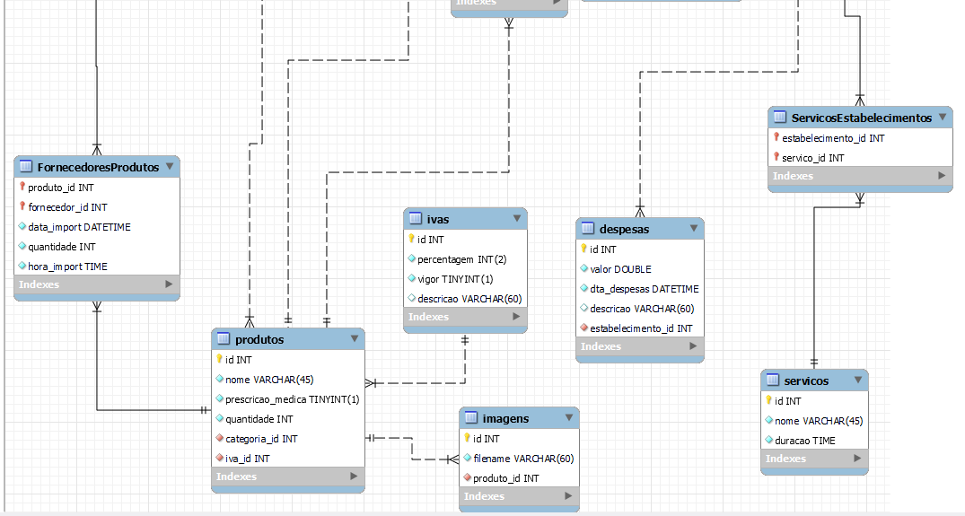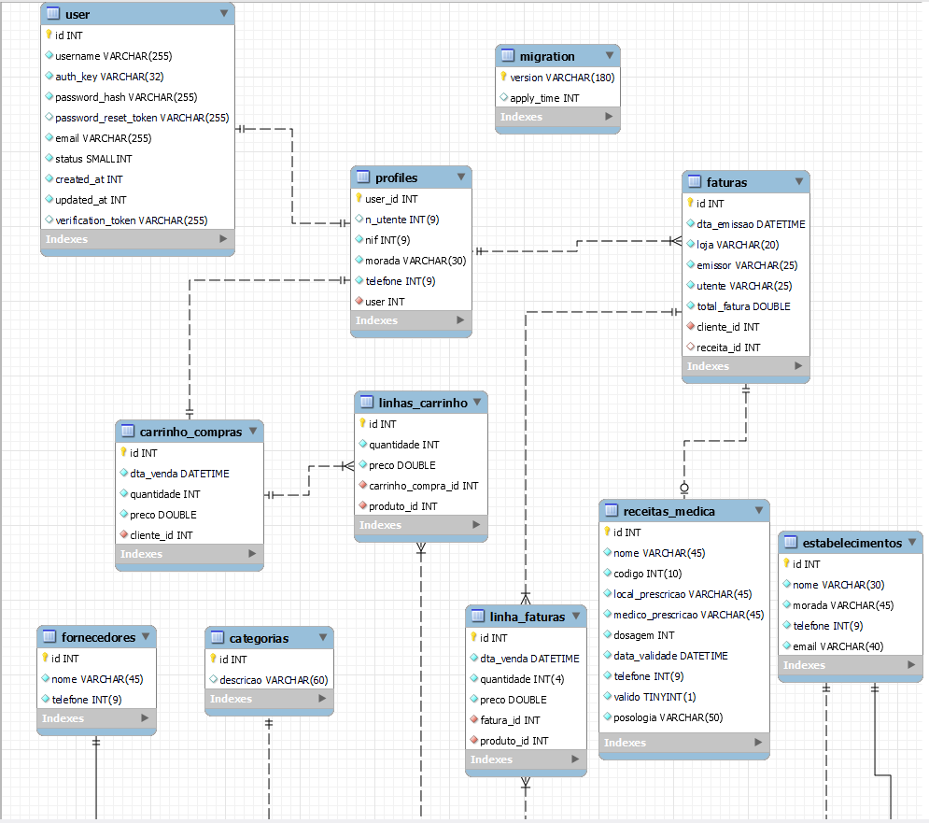

Figura – EER Diagram (Modelo desenhado com recurso à Ferramenta MySQL Workbench)

No diagrama apresentado acima, descreve todo o conteúdo interno da Base de Dados, neste caso as suas tabelas que estão interligadas ao nosso sistema.

A primeira tabela, a tabela **User**, permite guardar todas as credenciais de acesso de cada Utilizador, a tabela de **profiles** que permite armazenar os dados de identificação de cada Utilizador, a tabela de **migration** permite armazenar todos as migrações efetuados no sistema, a tabela de **faturas** que permite armazenar a compra emitida, a tabela de **linhas_faturas** permite descrever os produtos comprados pelo Utilizador, a tabela de **carrinho_compras** permite apresentar todos os produtos escolhidos pelo Utilizador, com a sessão iniciada no sistema, a tabela de **linhas_carrinho** permite descrever os produtos selecionados pelo Utilizador, a tabela de **receitas_medicas** permite armazenar todos os produtos a serem consumidos pelo Utente por ordem médica, a tabela de **estabelecimentos** permite armazenar todos os estabelecimentos existentes, a tabela de **servicos** que permite armazenar todos os serviços disponíveis para as lojas farmacêuticas, a tabela de **despesas** que guarda todas as despesas efetuadas na loja farmacêutica que vão tendo ao longo do tempo, como por exemplo: pagamentos de ordenados aos funcionários, os produtos comprados para reabastecer o stock da loja. Contém também a tabela de **fornecedores** que guarda todos os fornecedores que reabastecem a loja, a tabela de **produtos** que guarda todos os produtos para venda, a tabela de **ivas** que guarda os IVAs dos produtos, a tabela de **imagens** que guarda a imagem ilustrativa de cada produto inserido na tabela Produtos, e temos também na Base de Dados, a tabela de **categorias** que permite organizar todos os produtos por categorias.

Relativamente aos relacionamentos presentes nas tabelas da Base de Dados do sistema, temos na tabela **profiles** que contém uma chave estrangeira interligada à tabela de **user** para que se possa definir o Utilizador correspondente aos dados de identificação, a tabela **faturas** com uma chave estrangeira que permite interligar aos dados pessoais do utilizador proprietário, ainda na tabela de **faturas** contém uma outra chave estrangeira que permite interligar à tabela **receitas_medicas** para que se possa definir na fatura emitida a receita médica, caso a compra contenha ou não, produtos declarados em receita médica. Na tabela de **linhas_faturas** contém uma chave estrangeira com ligação à tabela de **faturas** para que possa definir a fatura a conter os determinadas linhas de produtos emitidos na compra realizada, e ainda contém uma segunda chave estrangeira com ligação à tabela de **produtos** que representa o produto descrito em linha de fatura. Existe também um relacionamento de chave estrangeira entre as tabelas de **carrinho_compras** e **profiles** que permite definir o cliente correspondente ao carrinho de compras apresentado no momento. Na tabela de **linhas_carrinho** existe um relacionamento entre a tabela de **carrinho_compras** que permite apenas apresentar ao carrinho de compras, apresentado no momento, apenas os produtos associados ao mesmo, e ainda contém um segundo relacionamento entre a tabela de **produtos**, que permite indicar o produto pertencente à linha definida ao carrinho. Existe ainda um relacionamento entre as tabelas de **estabelecimentos** e **servicos** que gera uma terceira tabela na Base de Dados, para representação do estabelecimento com um ou mais determinados serviços declarados na tabela de **servicos**. Também nas tabelas de **fornecedores** e **produtos**, que contêm também um relacionamento, que vai gerar uma terceira tabela na Base de Dados para guardar todos os movimentos efetuados pelos Fornecedores e os Produtos com entrada para o stock na loja. A tabela de **produtos** contém uma chave estrangeira com relacionamento entre a tabela de **categorias** que permite definir uma categoria a cada produto inserido na tabela, e ainda contém uma segunda chave estrangeira, entre a tabela de **ivas**, que permite atribuir o IVA a cada produto, e o último relacionamento, é na tabela de **imagens** que contém uma chave estrangeira com relacionamento entre a tabela de **produtos**, para atribuir a imagem a um produto.

# Wireframes/Mockups

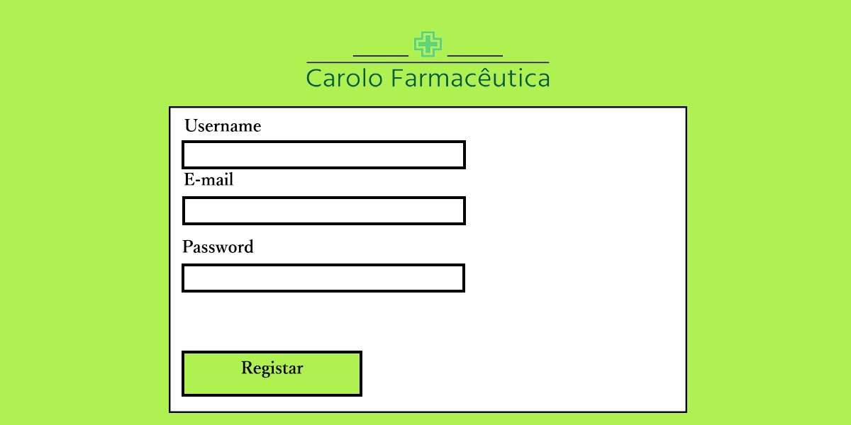

Figura - Wireframe ecrã registar

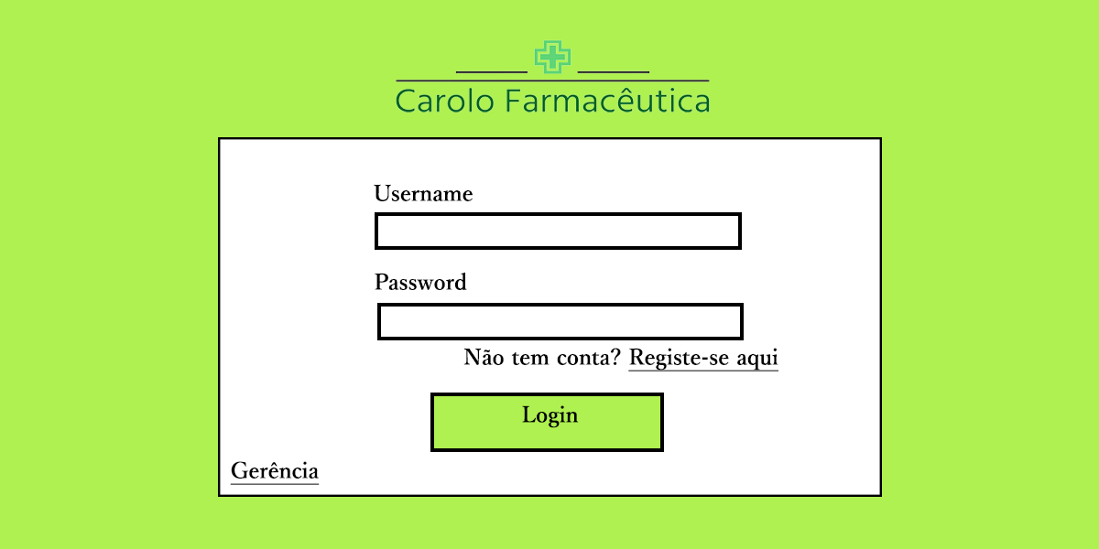

Figura - Wireframe ecrã login

Figura - Wireframe ecrã registar utente

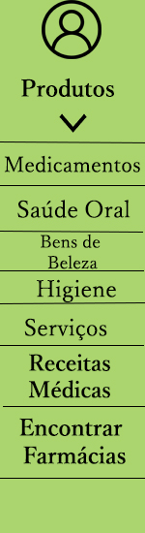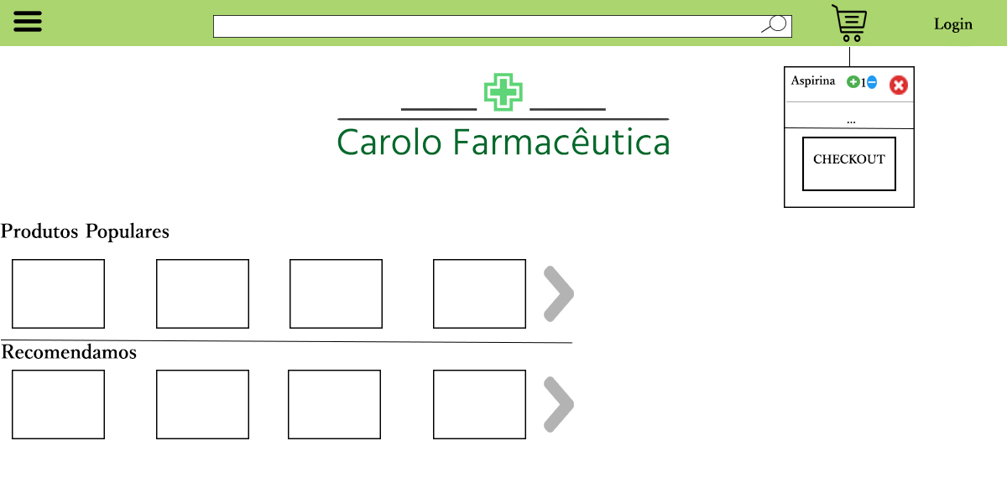

Figura - Wireframe ecrã homepage

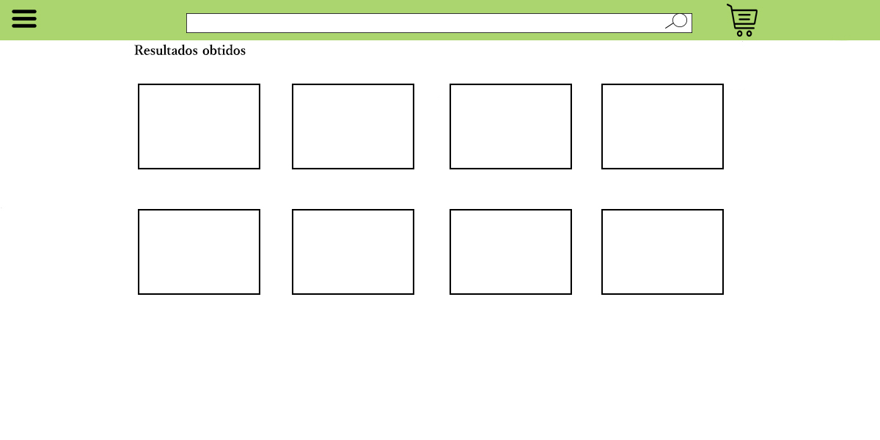

Figura - Wireframe ecrã pesquisa

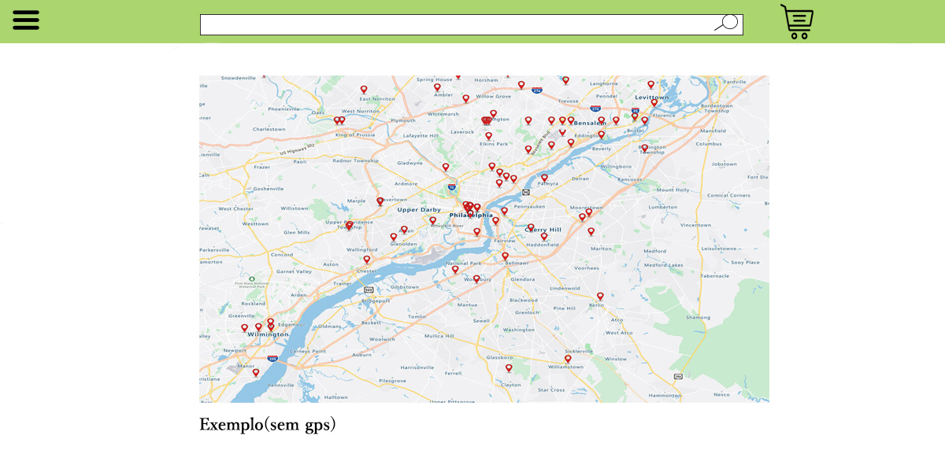

Figura - Wireframe ecrã GPS loja

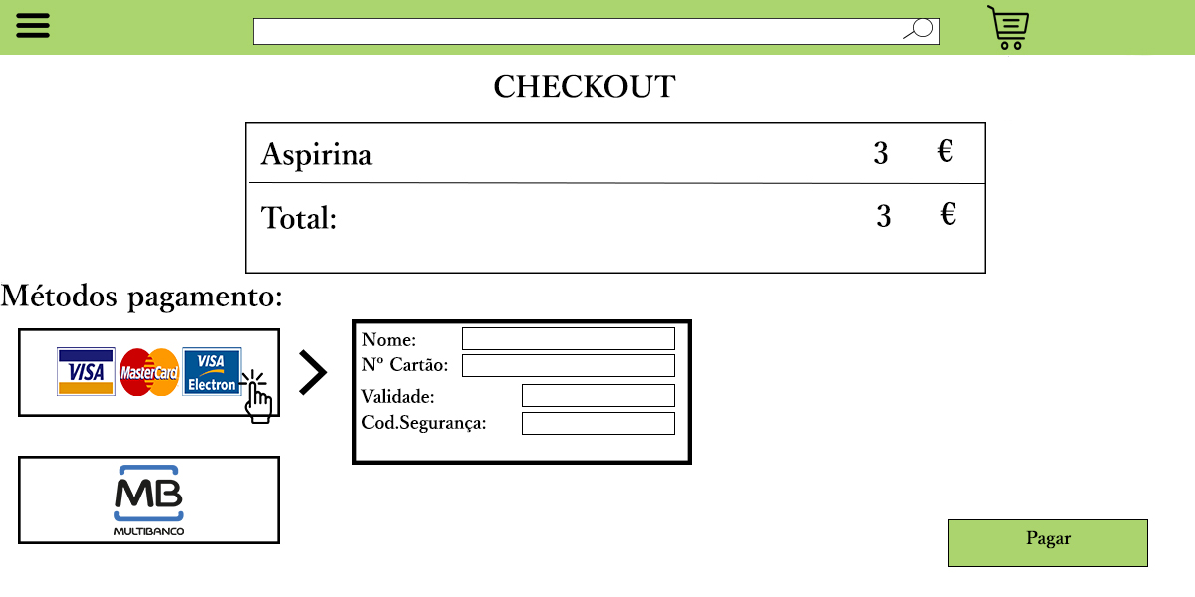

Figura - Wireframe ecrã checkout

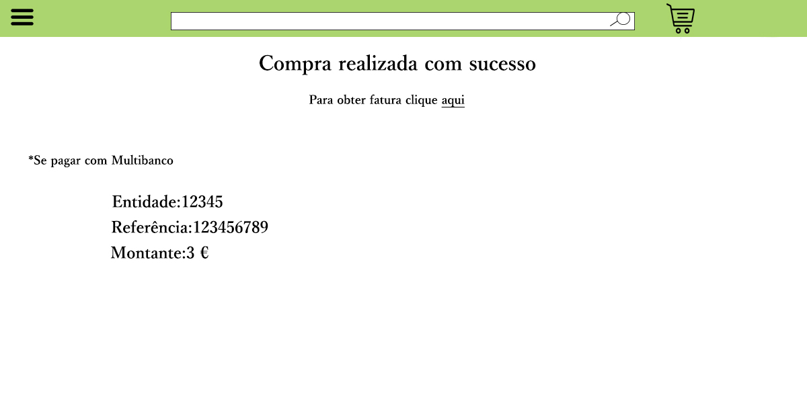

Figura - Wireframe ecrã após checkout(multibanco)

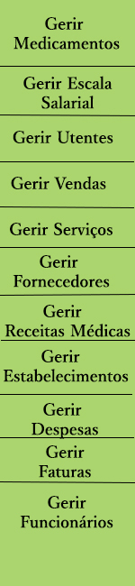

Figura - Wireframe ecrã homepage (admin)

Figura - Wireframe ecrã gerir utentes

Figura - Wireframe ecrã editar utente

Figura - Wireframe ecrã gerir despesas

Figura - Wireframe ecrã gerir estabelecimentos

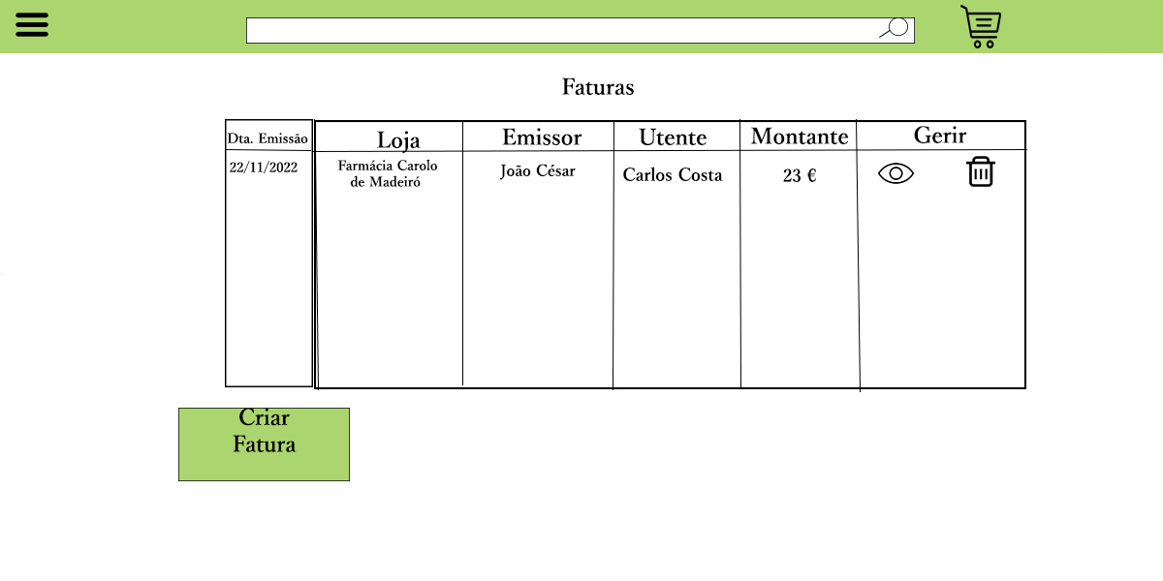

Figura - Wireframe ecrã faturas

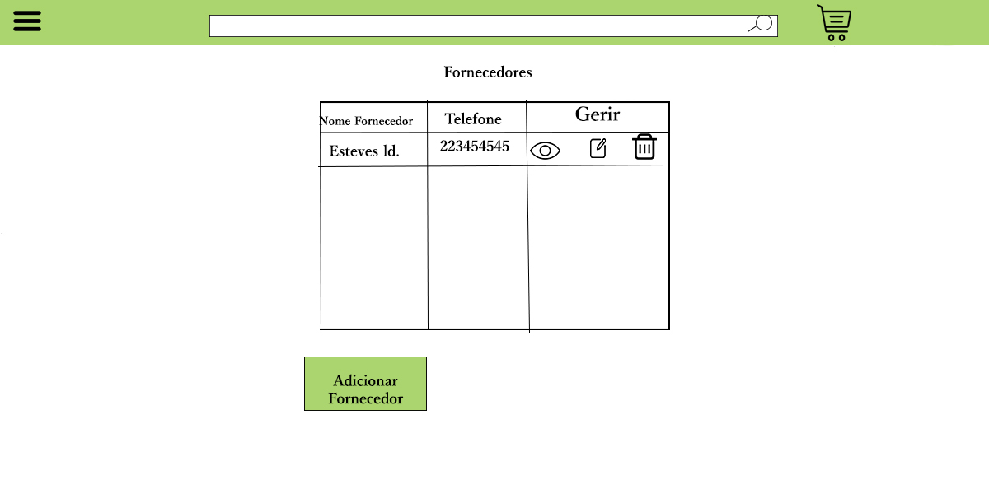

Figura - Wireframe ecrã gerir fornecedores

Figura - Wireframe ecrã gerir funcionários

Figura - Wireframe ecrã gerir medicamentos

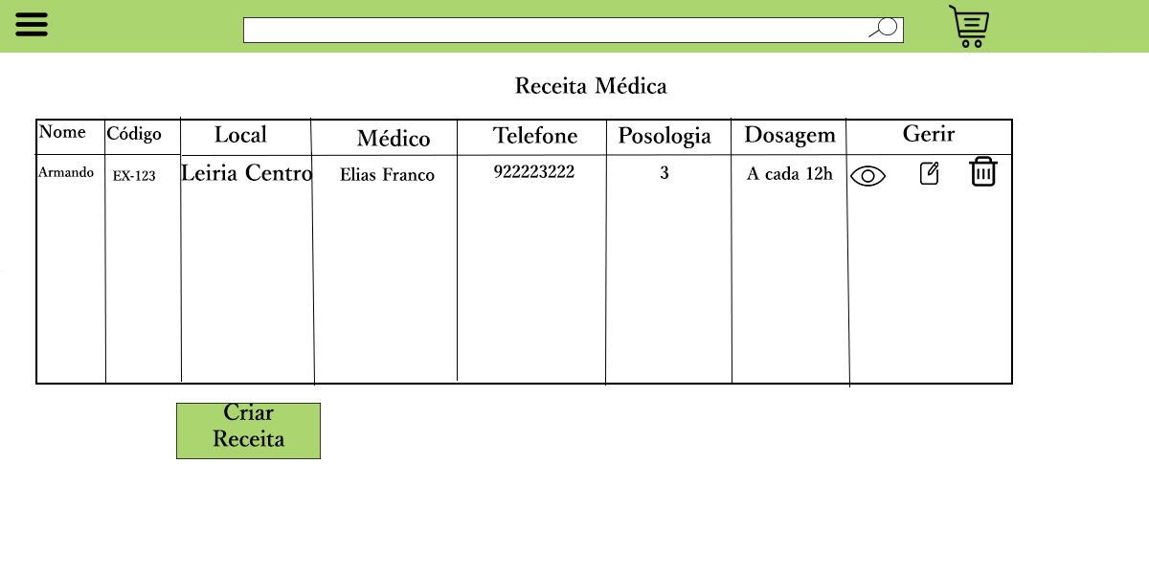

Figura - Wireframe ecrã gerir receitas médicas

Figura - Wireframe ecrã gerir serviços

Atividade Erro Login

Figura - Wireframe principal

Atividade Registar

Atividade Login

Figura - Wireframe registar

Figura - Wireframe login

Atividade Login

Atividade Página Principal

Atividade Erro Login

Figura - Wireframe login(admin)

Atividade Gestão Funcionários

Atividade Login

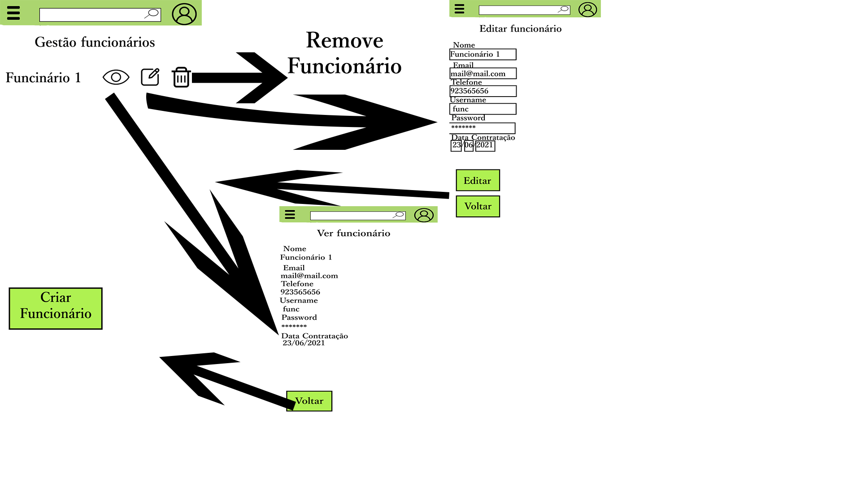

Figura - Wireframe gerir funcionário

Figura - Wireframe criar funcionários

Atividade Criar

Funcionário

Atividade Gestão

de

funcionários

Atividade Ver Funcionário

Atividade Gestão

de

funcionários

Atividade Editar

Funcionário

Figura - Wireframe receitas médicas

Atividade Receitas Médicas

Figura - Wireframe ecrã principal(slidebar)

Atividade Página Principal (slidebar)

Figura - Wireframe página principal

Atividade Receitas Médicas

Atividade Página Principal

Atividade Descontos

Figura - Wireframe localização

Atividade Página Principal

Atividade Localização

Atividade Página Principal (sidebar)

Atividade Pesquisa

Figura - Wireframe pesquisa

Atividade Página Principal

Figura - Wireframe categoria

Atividade Produto

(por categoria)

Atividade Página Principal (sidebar)

Atividade Pagamento

Atividade Carrinho Compras

Atividade

Descontos

Figura - Wireframe pagamento

Atividade Carrinho Compras

Figura - Wireframe user

Atividade

Produto

Login

Atividade Página Principal

Atividade

Pagamento

(multibanco)

Atividade

Pagamento

(cartão de crédito)

Figura - Wireframe pagamento (multibanco)

Atividade Pagamento

# Definição dos Serviços

Nesta secção está representada uma tabela de todas as rotas customizadas para o funcionamento das funcionalidades implementadas no projeto Carolo Farmacêutica.

|  |  |  |  |  |  |
| --- | --- | --- | --- | --- | --- |
| HTTP Verb | Endpoint | Descrição | Parâmetros | Pedido | Resposta (JSON) |
| GET | vendas/{ estabelecimento_id} | Obter todas as compras realizadas. | * estabelecimento_id (required) | GET vendas/1 | {  data: {  Estabelecimento: Carolo Farmacêutica - Leiria,  vendas: {  valores: 20.00,  data: 24/11/2023  }  }  } |
| GET | despesas/{estabelecimento_id} | Obter todas as despesas realizadas na loja. | * estabelecimento_id (required) | GET despesas/1 | {  data: {  Estabelecimento: Carolo Farmacêutica - Leiria,  despesas: {  valores: 20.00,  data: 24/11/2023  }  }  } |
| GET | favoritos/{cliente_id} | Obter todos os medicamentos marcados como favoritos. | * cliente_id (required) | GET favoritos/3 | {  data: {  Favoritos: [  produto x,  produto y,  produto z  ]  }  } |
| GET | estatisticas/{cliente_id} | Obter as estastísticas do cliente com a sessão iniciada. | * cliente_id (required) | GET estatisticas/3 | {  data: {  Estatísticas: {  valor gasto em compras: 20.00€,  medicamentos comprados recentemente: [produto x, produto y]  }  }  } |
| GET | estabelecimentos/{coordenadas} | Obter a farmácia mais próxima do Utente. | * coordenadas (required) | GET estabelecimentos/-7 3º NE… | {  data: {  coordenadas: -1 NO 73ª…  }  } |
| GET | receitasMedicas/{cliente_id} | Obter todas as receitas médicas do cliente com a sessão iniciada. | * cliente_id (required) | GET receitasMedicas/3 | {  data: {  receitas_médicas: [  receita1,  receita2,  receita3  ]  }  } |
| GET | faturas/{cliente_id} | Obter as faturas do cliente iniciado. | * cliente_id (required) | GET faturas/3 | {  data: {  faturas: [  fatura1,  fatura2,  fatura3  ]  }  } |
| GET | carrinhoCompras/{cliente_id} | Obter o carrinho de compras. | * cliente_id (required) | GET carrinhoCompras/3 | {  data: {  carrinho de compras: [  item1,  item2,  item3,  item4  ]  }  } |
| POST | adicionarCarrinhoCompras/{produto_id}/{quantidade}/{preco} | Realizar compra de um medicamento. | * produto_id (required) * quantidade (required) * preco (required) | POST adicionarCarrinhoCompras/2/2/1.50 | {  data: {  carrinho de compras: {  produto: x,  quantidade: 3,  Preco: 3 * 2.50  }  }  } |
| POST | adicionarFavoritos/{produto_id} | Realizar o armazenamento do produto. | * produto_id (required) | POST adicionarFavoritos/1 | {  data: {  adicionar_favoritos: [  produto x,  produto y,  produto z  ]  }  } |
| PUT | alterarCarrinhoCompras/{produto_id}/{quantidade} | Alterar a quantidade de compra do medicamento. | * produto_id (required) * quantidade (required) | PUT alterarCarrinhoCompras/2/4 | {  data: {  alterar_carrinho_de_compras: {  produto: x,  quantidade: 4  }  }  } |
| DELETE | apagarCarrinhoCompras/{produto_id} | Apagar o produto do carrinho de compras. | * produto_id (required) | DELETE apagarCarrinhoCompras/2 | {  data: {  apagar_carrinho_de_compras: {  produto: x  }  }  } |
| DELETE | apagarFavoritos/{produto_id} | Apagar o produto dos favoritos. | * produto_id (required) | DELETE apagarFavoritos/1 | {  data: {  apagar_dos_favoritos: {  produto: x  }  }  } |